ГБОУ СОШ им. В.С. Чекмасова с. Большое Микушкино Маломикушкинский филиал Исаклинский район Самарская область

Секция: «Как устроен мир»  
  
Тема: **Какими способами можно надуть воздушный шар?**

Выполнил: Романов Тимофей Андреевич

1 класс

ГБОУ СОШ им. В.С. Чекмасова с. Большое

Микушкино Маломикушкинский филиал

Исаклинского района  
  
 Научный руководитель: Тукмакова Галина

Терентьевна

учитель начальных классов

2024 год

**Содержание**

1. Введение__________________________________________________2

2. Актуальность______________________________________________2

3. Проблема_________________________________________________2

4.Объект данного исследования________________________________2

5. Цель_____________________________________________________2

6. Задачи___________________________________________________2

7. Методы исследования_____________________________________3

8. Тип поекта_______________________________________________3

9. Гипотеза_________________________________________________3

10. Тематическое направление_________________________________3

11. Основная часть_________________________________________3-8

12. Вывод__________________________________________________8

13. Заключение_____________________________________________9

14. Список литературы______________________________________11

**Введение:**

На праздники и в школе и дома мы часто надуваем воздушные шарики. Надуваем всегда ртом, и мне стало интересно, а есть ли другие способы надувания воздушных шариков?

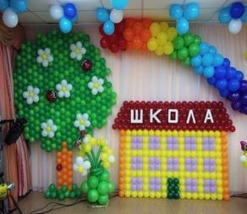 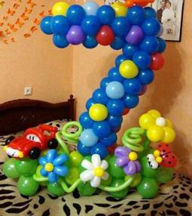

## Актуальность:

Проектная деятельность именно с воздушными шариками является очень актуальной, так как воздушные шары являются неотъемлемым атрибутом радости, веселья.

**Проблема:** В связи с ситуацией в стране, все люди обеспокоились за свое здоровье, не жалеют средств для покупки лекарств, витаминов и т.д. я предположил, что если надувать воздушный шар (опыт №2), он принесет пользу для нашего здоровья совершенно бесплатно, для этого нам понадобится только воздушный шар!

**Объект данного исследования** – воздушные шарики.

**Цель:** Узнать, какими способами можно надуть воздушный шар

**Задачи:**

1. Узнать, кто и зачем придумал воздушный шарик?
2. Изучить какие бывают шарики, и чем их можно надуть?
3. Провести эксперименты.

**Методы исследования:**

* Изучение литературы.
* Проведение опытов и экспериментов, фото-фиксация.
* Наблюдение.
* Сравнение и сопоставление фактов.
* Выводы.

**Тип проекта:** Информационно – практико - ориентированный

**Практическая значимость исследования:**

Полученный материал можно использовать на уроках окружающего мира, на занятиях кружка юного физика.

**Гипотеза:** воздушные шары – весело и полезно! Они удивляют нас своей

красотой и назначением.

Если воздушные шарики являются необходимым подручным материалом, то будут ли они предметом для наблюдения и постановки различных опытов?

**Тематическое направление:** естественно-научное.

**Основная часть**

## Воздушный шарик – игрушка, сделанная из латекса, небольшого размера. В основном применяется для оформления помещений и праздников. Воздушные шары всегда создают атмосферу праздника.

Придумал такую забаву английский учёный Майкл Фарадей. И создал он свой первый шарик в 1824 году из каучука. Наполнял он их водородом, при этом шарики становились лёгкими и поднимались вверх.

По форме бывают шары: классические круглые шарики, к которым в последние десятилетия прибавились овальные, в форме сердец, фигур различных животных, сказочных героев, длинные для моделирования.

Воздушные шары используют не только для развлечений, забавы, оформления залов, но даже и для терапии. Такая терапия называется «Шарикотерапия», «Цветотерапия».

Если говорить о цвете шара, то он имеет большое значение для внешнего вида шара. Почему шары всегда имеют яркую расцветку? Да потому, что яркие цвета непроизвольно привлекают к себе внимание.

Казалось бы, такой маленький, невесомый, такой простой, ежедневно встречаемый предмет, а сколько секретов он в себе скрывает. Воздушный шар способен вызывать улыбку, дарить ощущение праздника, радости, веселья, вдохновлять к творчеству, а также украшать наш мир! Воздушный шарик – это источник искренних эмоций. Она учит ребенка радоваться мелочам, фантазировать, мечтать. Шары создают праздничную атмосферу в любом месте.

Каждый праздник в нашей школе не проходит без украшения праздничного зала воздушными шарами. В завершение праздника все наши выпускники запускают в воздух воздушные шары со своими самыми сокровенными желаниями и мечтаниями!

Воздушному шарику почти 200 лет, а он до сих пор остается самым востребованным предметом радости у детей. Разнообразие форм и видов не перестает удивлять. Так, воздушный шарик, трансформируясь и видоизменяясь, идет вместе с человечеством по страницам истории, во все века, оставаясь символом праздника, радости и счастья.

Так какими же способами можно надувать воздушные шарики?

Я проделал вместе с дедушкой различные опыты:

**Опыт №1.**

Очень простой, но эффективный химический опыт, с помощью которого можно очень легко надуть воздушный шарик. Нам понадобится теплая вода. Пищевая сода, сок лимона, уксус и воздушный шарик.

*Сначала  мы  налили воду в бутылку и растворили в ней чайную ложку пищевой соды. В отдельной посуде смешали сок лимона и 3 столовые ложки уксуса и вылили в бутылку. Быстро надели шарик на горлышко бутылки и плотно зажали его. Мы видим,  что происходит  химическая реакция и шарик надувается.*

**Опыт№2**  
*Самый простой способ надуть шарик воздухом-"дедовский способ" с помощью рта.*

**Опыт№3**  
*Есть ещё один необычный способ надувания шарика. Дедушка мне подсказал, что шарик можно надуть с помощью дрожжей и сахара. В бутылку налили теплой воды, насыпали дрожжей и сахар, надели на бутылку шарик и всё поставили в теплое место. Через пятнадцать минут шарик «ожил» и начал надуваться.*

**Вывод:** *Исследование воздушного шарика оказалось интересным, познавательным и что самое главное,  очень весёлым занятием. Вот так я узнал, что воздушный шар можно надуть не только ртом, но и необычными способами.*

Я научился вместе с дедушкой надувать воздушный шарик разными способами.

**Заключение**

В результате проделанной работы мне удалось познакомиться с историей возникновения воздушных шариков, узнать, что такое каучук и латекс, какую форму имеет шарик. Воздушными шариками восхищались во все времена писатели, поэты, художники - старались запечатлеть это чудо в своих работах.

И самое главное, надувая воздушные шарики, поднимается настроение, забываются все проблемы и хорошо разрабатываются легкие. Все это благоприятно влияет на наше здоровье.

**Результаты** моей работы  подтвердили гипотезу о том, что воздушный шарик является бесценным подручным материалом и предметом для наблюдения и постановки различных опытов.

**Для меня данная работа была интересной!**

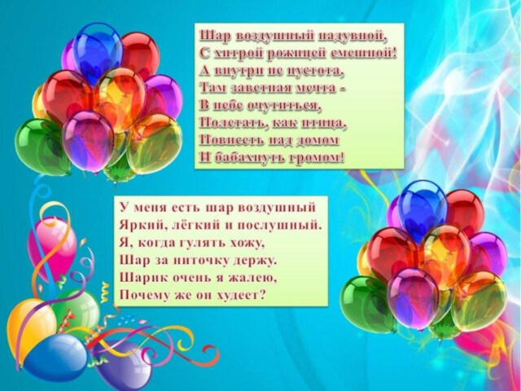

Список литературы:

1.      Все обо всем. Популярная энциклопедия для детей, том 4 — М: Филологическое общество «Слово», 1993г.

2.      Все обо всем. Популярная энциклопедия для детей, том 6 — М: Филологическое общество «Слово», 1999г.

3.      Гусакова Ю. Игры с шариками. – «Мини-Маэстро», ООО «Новый формат», 2008, - 48 с.

4.      Тим Т. Научные забавы и занимательные опыты. – М.: АСТ: Астрель, 2010, - 510 с.

5.      http://lesovichok-yagelniy.ru/filemanager/download/178/

6.    http://mdtf.ru/data/science/2015/05/02/52261

7.   http://nsportal.ru/sites/default/files/2014/08/29/zagadka_vozdushnogo_sharika1.doc 12. http://i.sokeana.ru/

8.    http://fizickom.ucoz.ru/rabota/Vozdushnyj_shar_recenzija.doc